项目说明文档

1.学生、管理员登录

1.1点击右上角登录进入登录页面

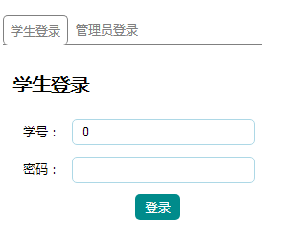

1.2学生登录：输入账号1，密码123456，登入知识测试系统

管理员登录：输入账号001，密码admin，登入管理员页面

2.学生注册

2.1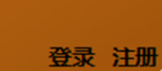点击右上角注册进入注册页面

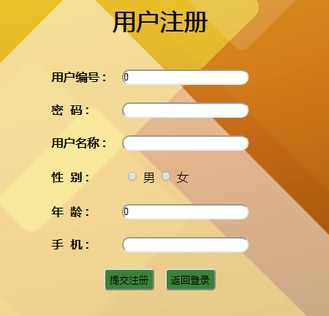

填入信息后点击提交注册，显示注册成功信息返回登录

3.学生个人中心

3.1点击导航栏上的个人中心进入学生个人中心

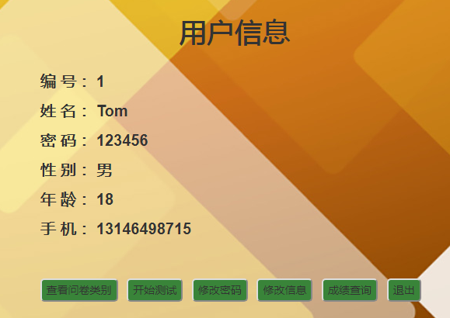

3.2学生查看问卷类别

点击查看类别可以看到学生添加的问卷类别

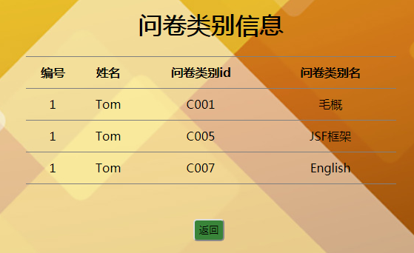

3.3学生测试

3.3.1点击开始测试，进入测试页面(我们在数据库中只给JSF框架添加了考题)

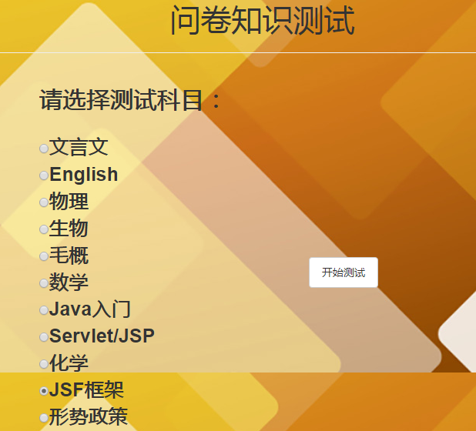

3.3.2选中JSF框架，点击开始测试

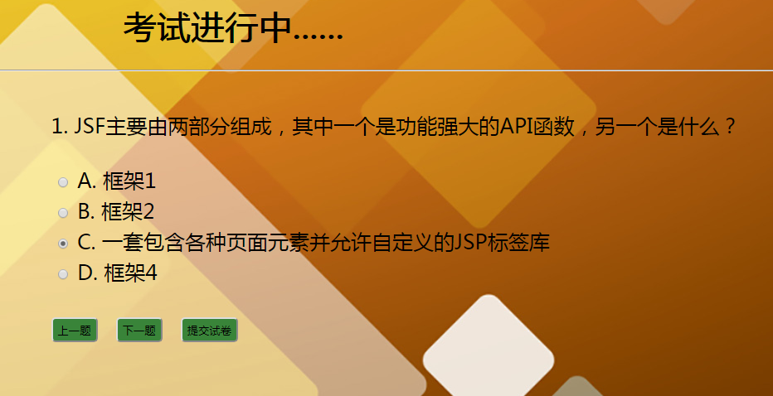

可以点击上一题，下一题，做完后提交试卷，显示成绩

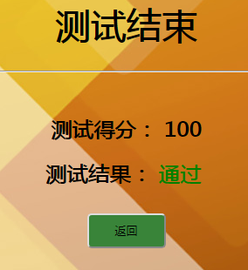

3.4学生修改密码

点击修改密码，进入修改密码页面

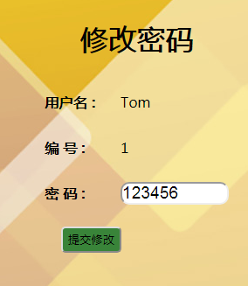

修改密码后跳到登录页面重新登录

3.5学生修改信息

点击修改信息，进入修改信息页面

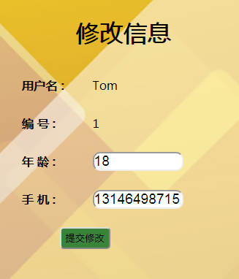

提交修改后会在个人中心显示修改后的信息

3.6学生成绩查询

3.6.1点击成绩查询，显示学生测试后的成绩信息

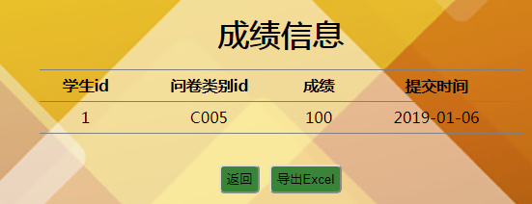

3.6.2导出成绩到Excel表

点击导出Excel，会显示下载Excel表的下载框，点击下载即可

3.7学生退出

点击退出即可返回首页

4.管理员操作

4.1登录管理员进入管理员个人中心

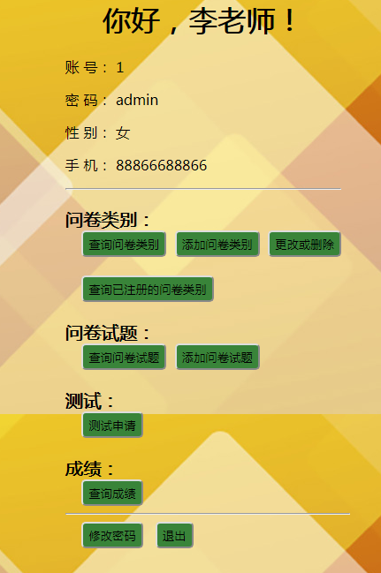

4.2问卷类别模块

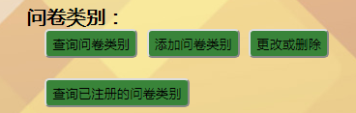

4.2.1点击查询问卷类别

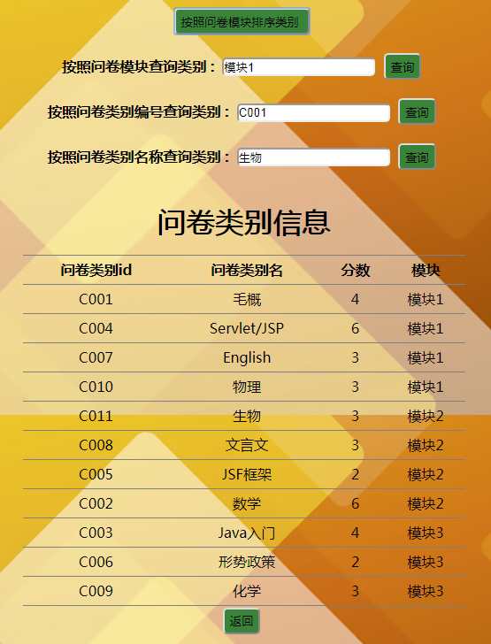

如图有四种查询方式

图上为按照问卷模块查询类别所出的结果

4.2.2点击添加问卷类别，输入添加的问卷类别信息

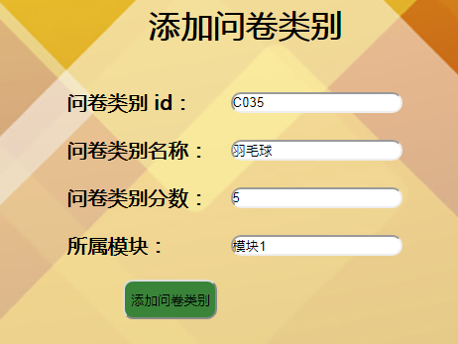

添加成功后可以在查询问卷类别里，查出所添加的新类别

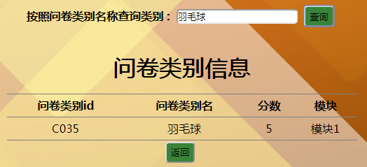

4.2.3更改或删除问卷类别

点击更改或删除问卷类别按钮，进入操作页面

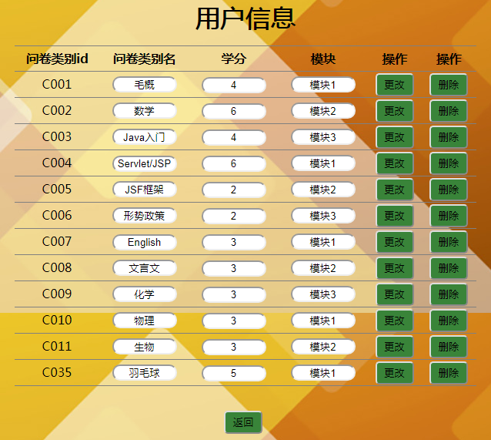

点击输入框，修改信息，再点击修改，就可更改问卷信息

要删除问卷类别，点击删除即可

4.2.4查询已注册的问卷类别

点击查询已注册的问卷类别

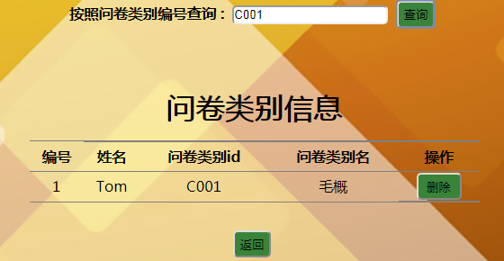

在上方输入框中输入类别编号，就可查询注册了该类别的学生

点击删除就可删除学生添加的该类别

4.3问卷试题模块

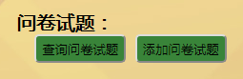

4.3.1查询问卷试题

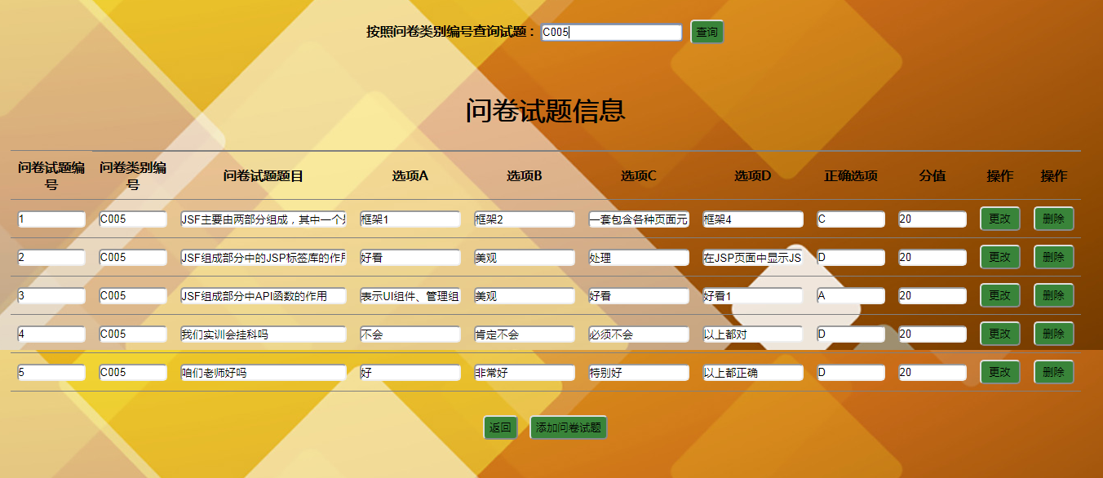

输入问卷类别编号查询试题，在试题信息的输入框修改信息，点击更改即可更改问卷试题信息

点击删除即可删除问卷试题

4.3.2添加问卷试题

点击添加问卷试题按钮进入添加问卷试题页面

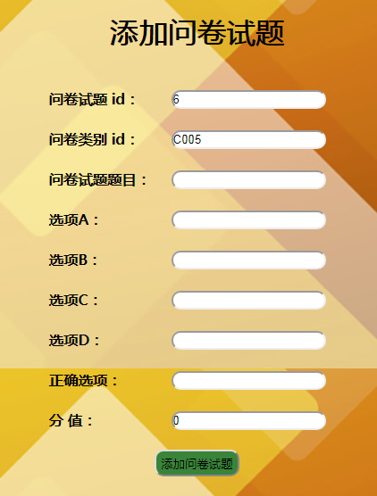

输入所需填入的信息，点击添加问卷试题就可添加成功

4.4测试模块

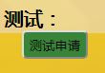

4.4.1查看测试申请

点击测试申请，筛选批准、拒绝、未处理的学生，处理学生的测试申请

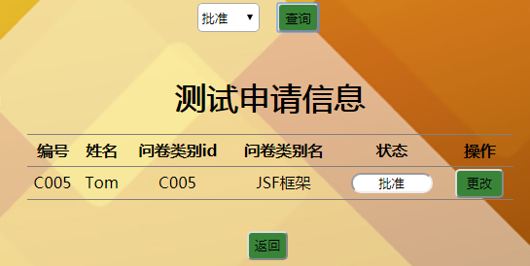

4.5查询成绩模块



4.5.1查询成绩

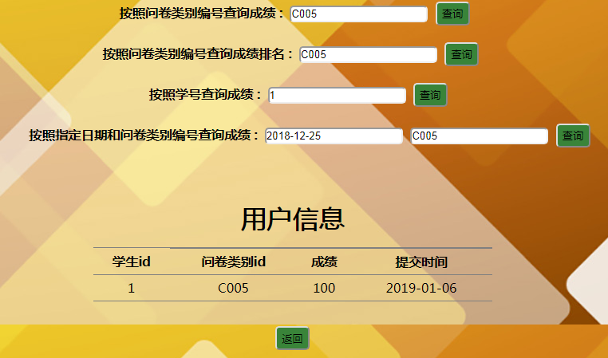

有四种查询方法，上图为查询学生学号所出的成绩结果

4.6管理员修改密码

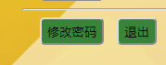

点击修改密码，跳到修改密码页面

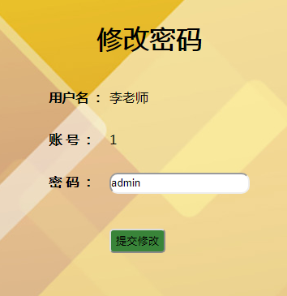

提交修改后回到登录页面重新登录

4.7

点击退出，即可返回首页